### 参考文档：

安装postgre 参考链接：[https://www.likecs.com/show-878331.html](https://www.likecs.com/show-878331.html;)；

按照postgis 参考链接：<https://www.likecs.com/show-878341.html；>

### 安装步骤：

#### 按照Postgre:

我们用的版本为postgresql-14；postgis版本为3.1

1：postgre官网找到要按照的对应版本及postgre 和 postgis的对照关系；

Postgre官网地址：<https://www.postgresql.org/download/linux/redhat/>

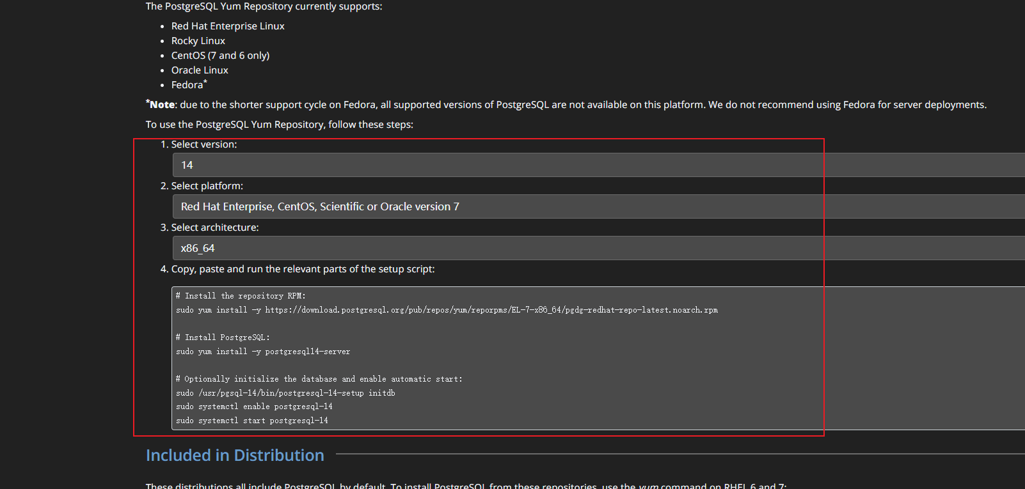

Postgre和postgis 版本对照关系地址：

<https://trac.osgeo.org/postgis/wiki/UsersWikiPostgreSQLPostGIS>

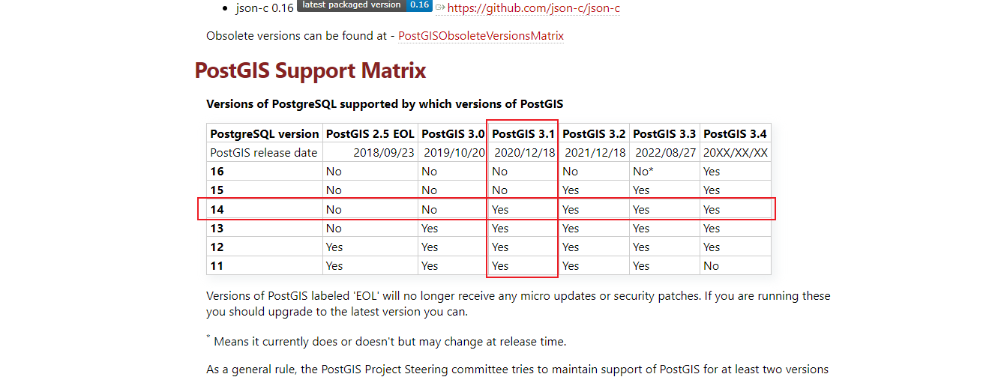

2：安装postgreSql:

安装rpm：

在linux系统中执行安装命令：

sudo yum install -y <https://download.postgresql.org/pub/repos/yum/reporpms/EL-7-x86_64/pgdg-redhat-repo-latest.noarch.rpm>

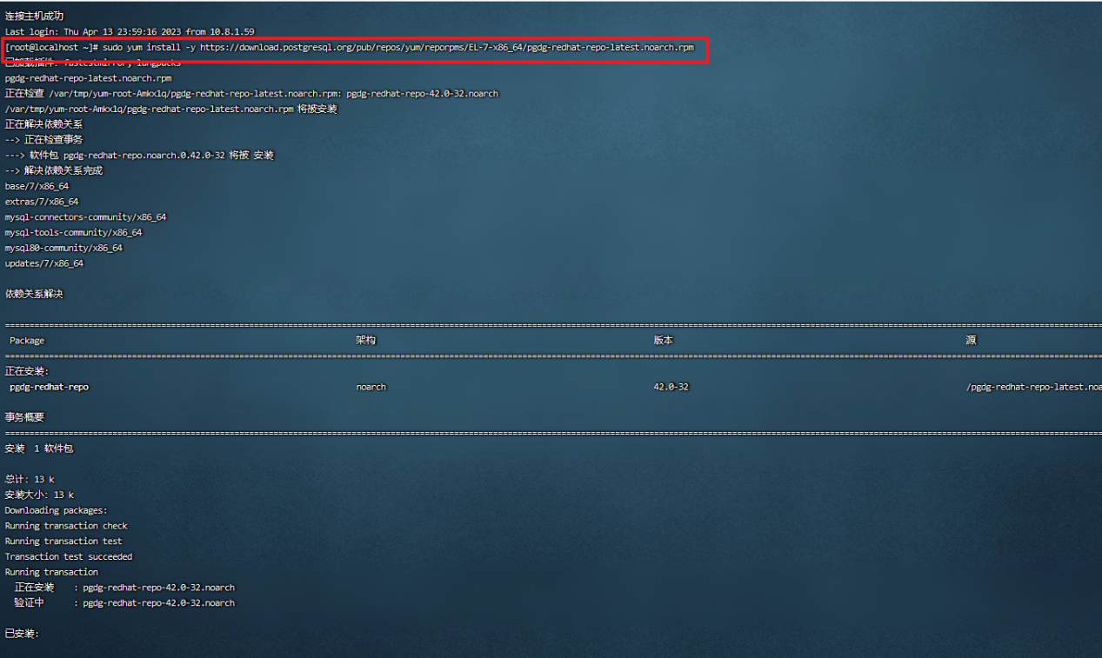

安装客户端：

sudo yum install -y postgresql14-server

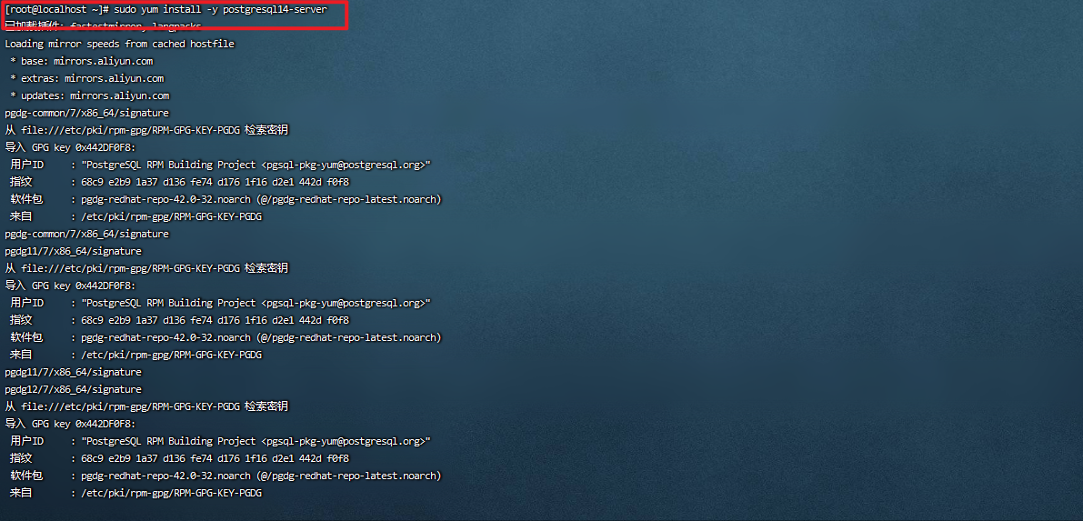

### 初始化数据库：

sudo /usr/pgsql-14/bin/postgresql-14-setup initdb



设置开机启动：

sudo systemctl enable postgresql-14



启动：

sudo systemctl start postgresql-14



### 修改用户密码

yum安装postgresql，默认会建一个名为”postgres”的系统账号，用于执行PostgreSQL；

执行：su - postgres 进入postgres用户；



执行命令： psql -U postgres

#进入数据库后修改密码；

执行命令： alter user postgres with password 'qingcheng.com';

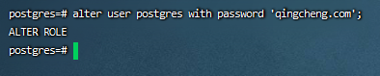

修改配置：vi /var/lib/pgsql/14/data/postgresql.conf中的listen_addresses配置；将localhost改为* ；并放开注释（只能本机访问改为都可以访问）

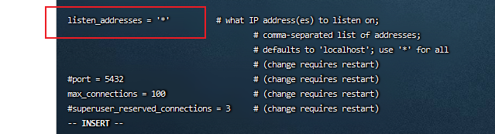

主机认证：vim /var/lib/pgsql/14/data/pg_hba.conf （修改）IPv4连接，添加如下行

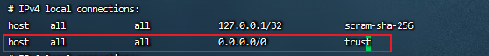

设置环境变量：vim /etc/profile

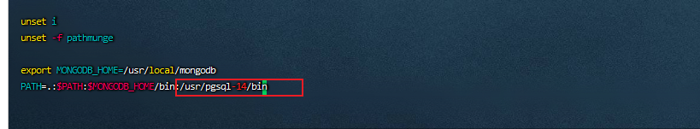

重新加载配置：source /etc/profile

重启pg服务：systemctl restart postgresql-14

#### 以上PostGre安装完成；

#### 安装PostGIS：

###### 1.安装epel：yum -y install epel-release

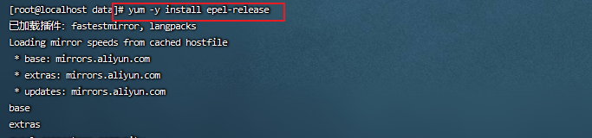

###### 安装PostGIS：sudo yum install postgis31_14（31：postgis版本，14：postgre版本）

安装完成后连接数据库，根据需求创建对应的库，在对应的库执行创建postgis相关扩展： CREATE EXTENSION postgis;

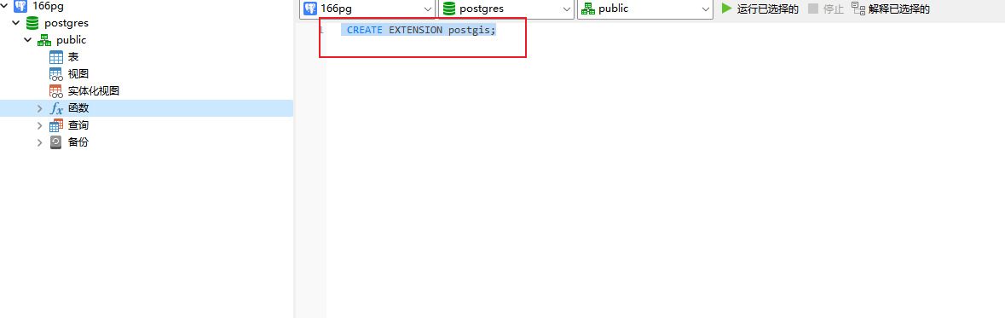

Postgis安装完成，建表使用即可；